Spectacle La Magie de la Chimie
Fiche technique (Scène extérieure)

Animateur: Yannick Bergeron

Temps de montage : 1h30
Temps de démontage : 30 minutes
Durée : 60 minutes

Aire de jeu :
30 pieds de largeur x 15 pieds de profondeur
Une hauteur libre de 15 pieds et plus.

Besoins techniques (sonorisation)
Système de son pouvant accueillir le son provenant d’un MacbookAir
Un micro-casque sans fil (Shure) (L’artiste apporte toujours le sien au cas où)
Un micro bâton sans fil
Deux haut-parleurs
Une petite console

Éléments de scène fournis par l’artiste :
5 tables de 4 X 2
1 ordinateur portable, assurez-vous de pouvoir connecter le son, MacBookAir

Besoins particuliers
Un accès à l'eau à l’arrière scène
Une grosse poubelle sur scène
Marches devant la scène

Éclairage
Éclairage général, effets à discuter avec le technicien sur place

Loge
Loge ou local pour changement avec repas et breuvage selon le moment de la journée.

Produits dérivés
Préparer une table, une chaise et prévoir une personne-ressource pour la vente de produits dérivés. Il s’agit de la collection des livres des Débrouillards dont Yannick est l’auteur.

Pour information technique : yannick.bergeron@videotron.ca

Plan de Scène

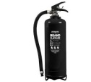

Tables de présentation
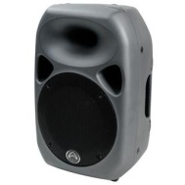
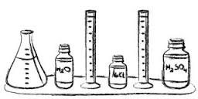
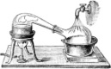

3 mètres

Auditoire

Note importante : Au cours de la présentation, certaines expériences produisent des effets de flamme mais rien de dangereux. Nous prévenir si votre salle ne le permet pas.

